В «Солнечном городе» День охраны окружающей среды
В канун дня рождения великого русского писателя Александра Сергеевича Пушкина жители «Солнечного города» были приглашены в МОУДОД «Дом детского творчества» на игру по станциям, посвящённую сказкам А.С.Пушкина «Лукоморье»

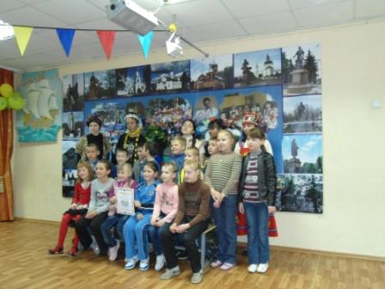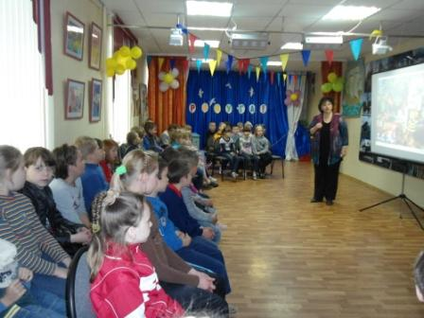

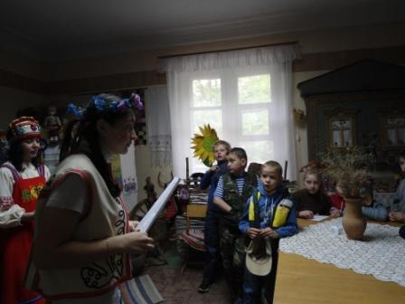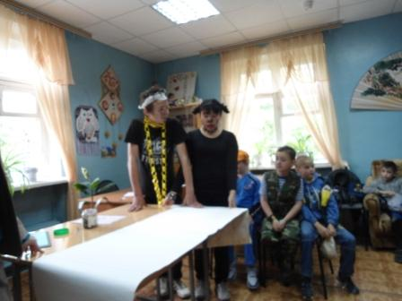
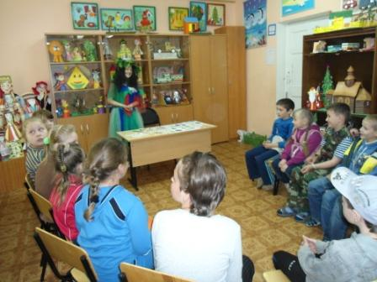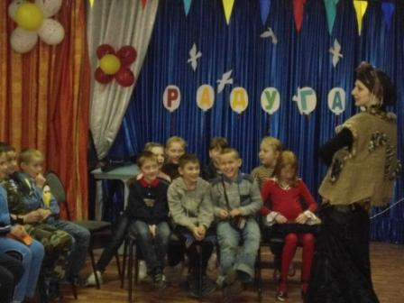
День охраны окружающей среды ребятам было предложено отметить экскурсионной прогулкой в парк, где они смогли познакомиться с растениями, насекомыми и птицами, обитающими в наших краях.
Свои впечатления от прогулки ребята выразили в коллективном коллаже «Земля – наш общий дом»

